ООО «ЛК «Один пояс и один путь» · Логистический комплекс им. Дэн Сяопина
Бизнес-процесс ЭТрН по ролям и шагам
Кто, когда и что подписывает — от намерения клиента до закрытия

Назначение | Операционное описание процесса строго по схемам (BPMN), с распределением действий и подписей по ролям
Основание | ФЗ-140 от 07.06.2025; обязательность ЭТрН с 01.09.2026
Оператор ИС ЭПД | Контур.Диадок Логистика
Рабочее место | ALIS / КИС
Структура | Роли → схемы по ролям → пошаговые таблицы → матрица подписания → пример
Согласование | Балеев В.В. (ЗРП)

Содержание

1. Намерение клиента и роли-участники
Процесс начинается с намерения клиента — перевезти груз. Клиент обращается за услугой перевозки (или направляет электронную заказ-заявку). Дальше в работу включаются роли логистического комплекса. Ниже — все участники процесса, как они обозначены на схемах (BPMN-дорожках), их зона ответственности, рабочая система и то, что они подписывают в ЭТрН.
Роль | Зона ответственности | Система | Что подписывает
Клиент / Грузополучатель | Формирует намерение и заявку; на приёмке — получает груз (внешний участник) | ЭПЭ / ЛК оператора | ЭПЭ; Т3 (когда выступает получателем)
Сотрудник КС (клиентский сервис) | Принимает запрос клиента, вносит данные о заявке, взаимодействует с клиентом | ALIS / КИС | —
Оператор / Сотрудник ДО | Формирует титулы, подписывает со стороны компании; на приёмке — грузополучатель | ALIS / КИС, Контур | Т1 (отправка), Т3 (приёмка)
Приёмосдатчики | Контроль погрузки/выгрузки, установка ЗПУ, дозаполнение данных | Контур.Логистика | — (согласование/дозаполнение)
Водитель АТС | Предъявляет документы, согласует ЭТрН, ставит простую подпись | Моб. приложение Контур | Т2 (ПЭП), участвует в Т4
Грузоперевозчик | Сторона перевозки; подписывает титулы перевозчика усиленной подписью | Контур | Т2 (КЭП), Т4 (КЭП)
Сотрудник СБ и ПР | Безопасность и пропускной режим: проверка ЭТрН/подписей, пропуска на въезд/выезд | КПП / учётная система | —
Мастер модуля УКТ | Проверяет отчёт по приёмке/отгрузке; данные для ЖД накладной | ALIS / КИС | — (ЖД — в АС ЭТРАН)
Кладовщик (склад 4.2.8) | Фиксация груза/контейнера, фото, передача в рабочую группу | ИМС «Нова Клиент» | —
Бухгалтер | Отражение услуги перевозки в учёте, перевыставление клиенту | ALIS / 1С | — (работа с УПД, реестром)
Как читать подписи. ЭТрН подписывается по титулам: Т1 — грузоотправитель, Т2 — перевозчик (ПЭП водителя + КЭП перевозчика), Т3 — грузополучатель, Т4 — перевозчик (закрытие). КЭП — усиленная квалифицированная подпись, ПЭП — простая. На отправке компания подписывает Т1; на приёмке — Т3. Т2/Т4 ставит перевозчик: внешний — если своего транспорта нет (текущая реальность по ФТ), либо компания через отдельное юрлицо — если транспорт собственный.

2. Отправка со склада ЛКДС (процесс 1.1)
Сценарий: компания отправляет груз/контейнер со своего склада. На схеме показано, кто из ролей что делает по порядку и в какой момент ставится подпись (золотые шаги).
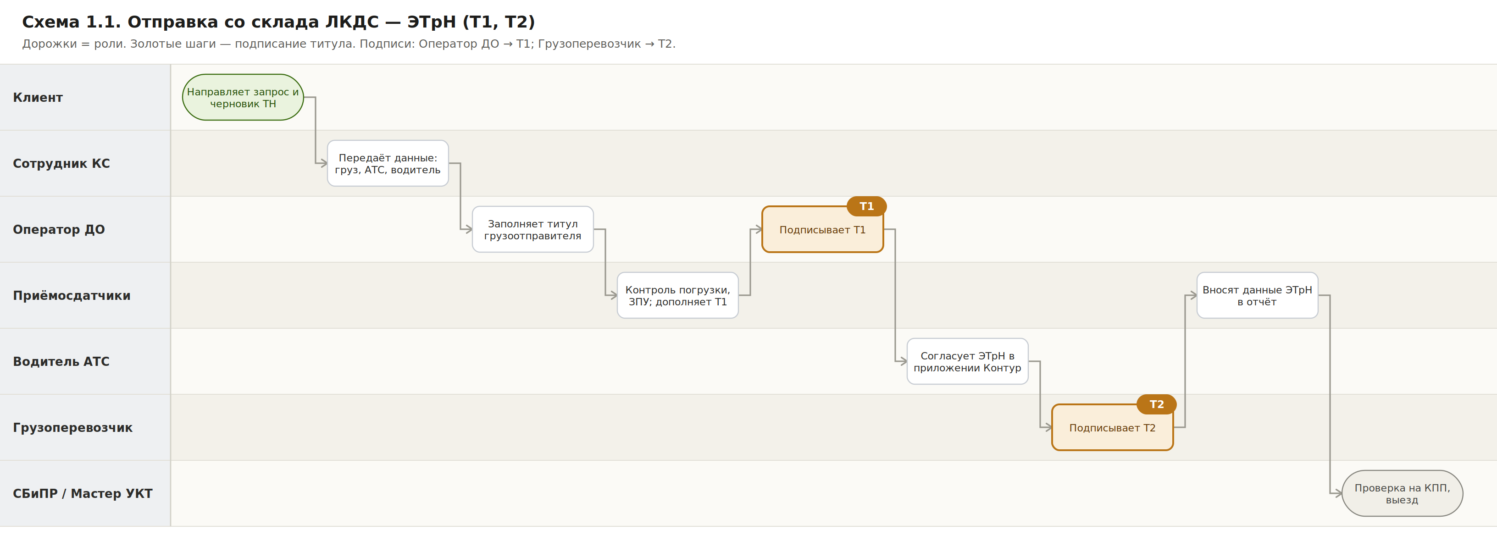
Схема 1.1. Дорожки по ролям — отправка со склада ЛКДС

Пошагово: кто, что, где и какая подпись
№ | Роль | Действие | Система | Подпись / титул
1 | Клиент | Направляет поручение экспедитору (ЭПЭ) | ЭПЭ / КИС | —
2 | Сотрудник КС | Передаёт информацию: груз, АТС, водитель | КИС | —
3 | Оператор ДО | Заполняет титул грузоотправителя (данные из заявки / ЭПЭ) | КИС → Контур | —
4 | Приёмосдатчики | Контроль погрузки, установка ЗПУ; согласуют/дополняют Т1 данными о ЗПУ | Контур.Логистика | — (дозаполнение)
5 | Оператор ДО | Подписывает Т1; при экстренном случае печатает 1 экз. водителю | КИС → Контур | Т1 · КЭП
6 | Водитель АТС | Согласует ЭТрН в мобильном приложении Контур | Моб. приложение | участие в Т2
7 | Грузоперевозчик | Подписывает титул перевозчика (Т2) | Контур | Т2 · ПЭП+КЭП
8 | Приёмосдатчики / Мастер УКТ | Вносят данные из ЭТрН в отчёт; мастер сохраняет | КИС | —
9 | Сотрудник СБ и ПР | Проверяет ЭТрН на КПП, оформляет выезд | КПП | —

3. Приёмка на складе ЛКДС (процесс 1.2)
Сценарий: компания принимает груз/контейнер на свой склад как грузополучатель.
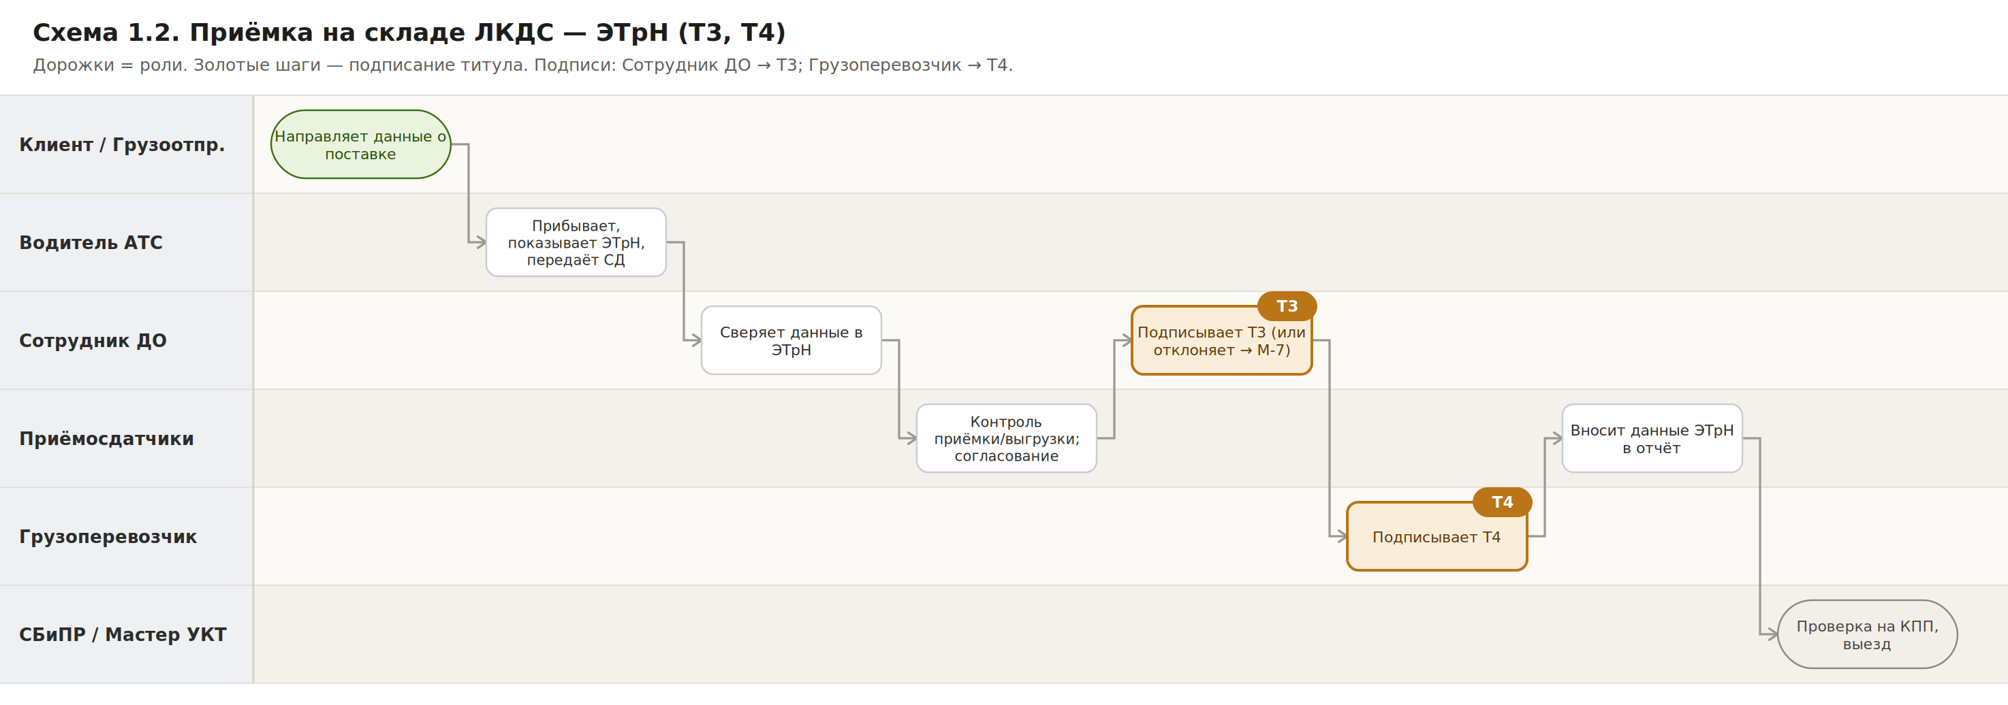
Схема 1.2. Дорожки по ролям — приёмка на складе ЛКДС

Пошагово: кто, что, где и какая подпись
№ | Роль | Действие | Система | Подпись / титул
1 | Клиент / Грузоотправитель | Направляет поручение экспедитору (ЭПЭ) с данными о поставке | ЭПЭ / КИС | —
2 | Водитель АТС | Прибывает, показывает ЭТрН (приложение/бумага), передаёт СД | Моб. приложение | —
3 | Сотрудник ДО | Сверяет данные в ЭТрН | КИС | —
4 | Приёмосдатчики | Контроль приёмки/выгрузки; согласование/замечания | Контур.Логистика | —
5 | Сотрудник ДО | Подписывает Т3 (грузополучатель). При отказе — отклоняет ЭТрН, оформляет Акт М-7 | КИС → Контур | Т3 · КЭП
6 | Водитель / Грузоперевозчик | Подписывает титул перевозчика (Т4 — закрытие) | Контур | Т4 · КЭП
7 | Приёмосдатчики / Мастер УКТ | Вносят данные из ЭТрН в отчёт | КИС | —
8 | Сотрудник СБ и ПР | Проверка на КПП, оформляет выезд | КПП | —

4. Склад 4.2.8 — приёмка и отправка (процессы 1.3, 1.4)
Склад 4.2.8 работает в учётной системе ИМС «Нова Клиент»; добавляется роль кладовщика. Последовательность подписей та же: приёмка = Т3/Т4, отправка = Т1/Т2.

4.1. Приёмка груза на склад 4.2.8 (1.3) — Т3, Т4
№ | Роль | Действие | Подпись / титул
1 | Сотрудник ДО | Получает запрос и скан/данные, вносит в «Нова Клиент» | —
2 | Сотрудник СБ и ПР | Оформляет пропуск на въезд, направляет номер | —
3 | Водитель АТС | Приезжает на КПП, проезжает к воротам, разгружает, передаёт СД | —
4 | Кладовщик | Фиксирует груз/контейнер на фото, направляет в рабочую группу | —
5 | Сотрудник ДО | При приёме без замечаний — подписывает Т3; при расхождениях — Акт М-7, комиссия | Т3 · КЭП
6 | Грузоперевозчик | Подписывает закрывающий титул | Т4 · КЭП
7 | Сотрудник ДО | Вносит визуальный образ ЭТрН в «Нова Клиент»; СБиПР — пропуск на выезд | —

4.2. Отправка груза со склада 4.2.8 (1.4) — Т1, Т2
№ | Роль | Действие | Подпись / титул
1 | Сотрудник ДО | Создаёт заявку в «Нова Клиент»; после прибытия водителя формирует Т1 | —
2 | Сотрудник СБ и ПР | Оформляет пропуск, контролирует выгрузку | —
3 | Сотрудник ДО | Дозаполняет Т1 (ЗПУ и пр.), подписывает; прикрепляет образ в «Нова Клиент» | Т1 · КЭП
4 | Водитель / Грузоперевозчик | Подписывает титул перевозчика | Т2 · ПЭП+КЭП
5 | Сотрудник ДО | Архивирует ЭТрН | —

5. Сводная матрица: роль × титул × момент
Кто и что подписывает по ходу процесса. ✓ — ставит подпись; «согл.» — согласование/дозаполнение без подписи титула.
Роль | ЭПЭ | Т1 (отправка) | Т2 (отправка) | Т3 (приёмка) | Т4 (приёмка)
Клиент / Грузополучатель | ✓ (как заказчик) | — | — | ✓ (как получатель) | —
Сотрудник КС | вносит | — | — | — | —
Оператор / Сотрудник ДО | — | ✓ КЭП | — | ✓ КЭП | —
Приёмосдатчики | — | согл. | — | согл. | —
Водитель АТС | — | — | ✓ ПЭП | — | участие
Грузоперевозчик | — | — | ✓ КЭП | — | ✓ КЭП
СБ и ПР | — | проверка | — | проверка | —
Момент и место. Т1 — при погрузке на складе отправления (грузоотправитель). Т2 — там же при приёме груза перевозчиком (ПЭП водителя в приложении, затем КЭП перевозчика). Т3 — при выгрузке у грузополучателя. Т4 — закрытие перевозки перевозчиком после сдачи. ЭПЭ — до начала перевозки, на этапе договорённости (акцепт титулом экспедитора — при подтверждении заявки); ЭЭР — при приёме груза во владение.

6. Пример: как это происходит на одной отправке
Данные примера условны (иллюстрация). Реальные реквизиты и юрлица подставляются из НСИ.
Заявка: ЗАЯВ-2026-004421. Клиент-заказчик — ООО «ПромТехника». Груз — оборудование, 12 паллет, 4 200 кг. Маршрут: склад ЛКДС (ОЭЗ «Алабуга») → ООО «Уральский завод» (Екатеринбург). ТС — Volvo FH, гос. № А123ВС716; водитель — Иванов И.И. Перевозчик — внешний.

Хронология по ролям
Когда | Роль | Что происходит | Где | Титул/статус
День −1 | Клиент | Направляет поручение экспедитору | ЭПЭ / Контур | ЭПЭ
День −1 | Сотрудник КС | Принимает заявку, вносит данные в КИС, согласует | ALIS | Черновик
День 0, утро | Оператор ДО | Заполняет титул грузоотправителя из данных заявки | ALIS → Контур | К подписанию Т1
День 0 | Приёмосдатчики | Контролируют погрузку 12 паллет, ставят ЗПУ № 0099431, дополняют Т1 | Контур.Логистика | Погрузка завершена → «Выполнено»
День 0, 11:20 | Оператор ДО | Подписывает Т1 как грузоотправитель | ALIS | Т1 · КЭП ✓
День 0, 11:35 | Водитель Иванов | Согласует ЭТрН в приложении, ставит ПЭП | Моб. приложение | Т2 · ПЭП
День 0, 11:50 | Грузоперевозчик | Уполномоченный подтверждает Т2 усиленной подписью | Контур | Т2 · КЭП ✓ → В пути
День 0–2 | Водитель Иванов | В рейсе; на проверках предъявляет QR-код ЭТрН | в пути | В пути
День 2, 09:40 | Грузополучатель | Принимает 12 паллет без расхождений, подписывает Т3 | ЛК оператора | Т3 · КЭП ✓
День 2, 10:05 | Грузоперевозчик | Подписывает закрывающий Т4 | Контур | Т4 · КЭП ✓
День 2 | Контур / ГИС ЭПД | ЭТрН закрыта, PDF в карточке заявки, данные в ГИС ЭПД | Контур / ГИС | ЭТрН закрыта (док-т)
День 3+ | Бухгалтер | Пакет: УПД перевозчика + реестр ЭТрН; перевыставление клиенту | ALIS / 1С | учёт
Итог по подписям в примере: Оператор ДО — Т1; водитель + перевозчик — Т2; грузополучатель — Т3; перевозчик — Т4. Компания (ЛКДС) как грузоотправитель подписала Т1; перевозчик внешний. Если бы транспорт был собственный, Т2 и Т4 подписывала бы компания через отдельное юрлицо-перевозчика.

Приложение. Схемы по ролям
Схема 1.1. Отправка со склада ЛКДС (Т1, Т2)
Схема 1.2. Приёмка на складе ЛКДС (Т3, Т4)

Сокращения
Сокр. | Значение
ЭТрН | Электронная транспортная накладная
ЭПЭ | Электронное поручение экспедитору; ЭЭР/ЭСР — электронные экспедиторская и складская расписки (вместе — ЭЭД); ЗЗ — заказ-заявка перевозчику
Т1–Т4 | Титулы ЭТрН: грузоотправитель, перевозчик, грузополучатель, перевозчик (закрытие)
КЭП / ПЭП | Квалифицированная / простая электронная подпись
ЗПУ | Запорно-пломбировочное устройство
СД | Сопроводительные документы
ДО | Документооборот (оператор/сотрудник ДО)
КС | Клиентский сервис
СБ и ПР | Служба безопасности и пропускного режима
УКТ | Управление контейнерного терминала

